ESTUDO DA COMPOSIÇÃO DO ZOOPLÂNCTON NA PORÇÃO LESTE DA
BAIA DE GUANABARA - RJ

Giselle Azevedo da Silva ⁽¹⁾; Rodrigo Gaião Brault de Miranda ⁽²⁾

⁽¹⁾ Bióloga. ONG Guardiões do Mar. Rua Alfredo Azamor, 739 - Boa Vista, São Gonçalo - RJ – Brasil. 24466-000,
giselle-as@hotmail.com
⁽²⁾ Biólogo. ONG Guardiões do Mar. Rua Alfredo Azamor, 739 - Boa Vista, São Gonçalo - RJ – Brasil. 24466-000,
rodrigomiranda27@gmail.com

RESUMO – O objetivo do presente trabalho foi estudar a composição do zooplâncton e sua distribuição na porção leste no complexo estuarino da Baia de Guanabara - RJ. Amostragens foram realizadas em triplicada em cinco pontos da Baia de Guanabara em fevereiro de 2013. Arrastos horizontais subsuperficiais foram realizados com uma rede de abertura de malha de 200 μm e as amostras foram fixadas com formaldeído diluído a 4 %. A salinidade demonstrou que a água na entrada da baia tem como características ser salina (32,4 no ponto A), e salobra conforme o deslocamento para o interior (17,5 no ponto E), já a temperatura houve um aumento até o último ponto, variando entre 24 ºC e 32,5 ºC (pontos A e E, respectivamente). Foi observado um decréscimo do oxigênio dissolvido conforme a aproximação com o último ponto, com 3,2 mg/L no ponto E. Em relação ao zooplâncton, foram encontrados 17 táxons, predominando Copepoda com 54,8 % no total das amostras. A densidade dos organismos variou com máxima 4895,0 ind.m⁻³ no ponto D e mínima 846,5 ind.m⁻³ no ponto C. Appendicularia, Copepoda, náuplio e cipris de Cirripedia, Gastropoda e ovos de peixes estiveram presentes em todas as amostras. Pode-se constatar que quanto mais próximo à entrada da baia, melhor a qualidade da água e maior diversidade dos organismos. Este trabalho é parte integrante do Projeto Caranguejo Uçá, realizado pela Ong Guardiões do Mar, patrocinado pela PETROBRAS, por meio do Programa Petrobras Ambiental, na área do Conleste – RJ – Brasil.

Palavras-chave: Zooplâncton. Baia de Guanabara. Estuário. Parâmetros físico-químicos.

Introdução
Os estuários constituem uma importante região de transição entre ambientes terrestres e marinhos, sendo os rios as principais vias de transporte dos produtos da lixiviação dos continentes para os estuários e águas costeiras (GARRELS E MACKENZIE, 1971). A Baia de Guanabara é reconhecida por sua importância no turismo e na economia do estado do Rio de Janeiro, pois possui várias ilhas e monumentos históricos e ainda é uma área de portos, indústrias e movimentações de navios (AZEVEDO, 2011).
Entretanto com o crescimento desordenado da população e o despejo de esgoto in natura, a baia é considerada um dos ambientes mais eutrofizados do mundo (VALENTIN, 1999). Essa disposição excessiva de nutrientes influencia diretamente na produção primária, comprometendo a qualidade da água e ainda alterando o status trófico de um ambiente (URIARTE e VILLATE, 2004). Com isso, interfere no desenvolvimento e crescimento de diversos animais, prejudicando todo o ecossistema e quem depende dela. Portanto se faz necessário o monitoramento da distribuição e composição desses organismos.
O presente estudo teve como objetivo quantificar e estudar a composição e dos organismos planctônicos na porção leste da Baia de Guanabara.

Material e Métodos
Situada em S 22º 54’ e W 43º 10’, a Baia de Guanabara é o segundo parque industrial do Brasil, sendo assim muito importante economicamente para o estado. Ao redor da baía residem 7,6 milhões de pessoas de diversos municípios como, o Rio de Janeiro, Duque de Caxias, Niterói, São Gonçalo e outras, correspondendo a 2/3 da população da região metropolitana do Rio de Janeiro. Possuindo uma área de 381 km², espelho d’água de 328 km² e 65 ilhas que somam 59 km² de área (AMADOR, 1997; COELHO, 2007).
A coleta de plâncton foi realizada em fevereiro de 2013 pela manhã em triplicada em cinco diferentes pontos da Baía de Guanabara, resultando assim 15 amostragens. O ponto A fica próximo a entrada da Baía de Guanabara, o ponto B situa-se próximo à ponte Rio-Niterói, ponto C em direção ao Shopping São Gonçalo, o ponto D se encontra próximo à foz do rio Guaxindiba e o último ponto (E) fica próximo à Piedade (Figura 1).
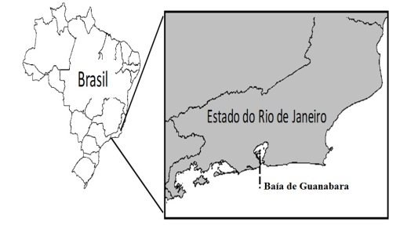

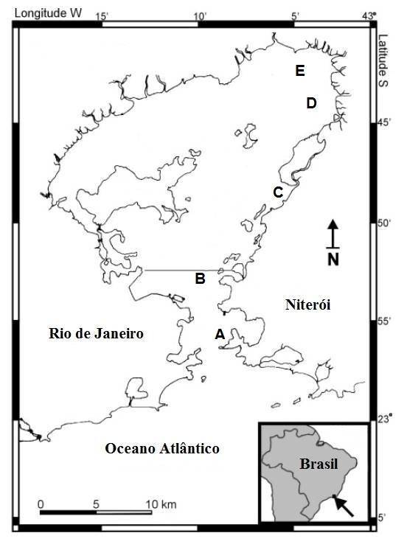

Figura 1: Mapa representando a Baia de Guanabara e os pontos de coleta.

Para o arrasto foi utilizada uma rede cilíndrico-cônica, com abertura de malha de 200 μm, abertura de boca de 0,5 m de diâmetro e com comprimento total de 2 m. Um fluxômetro mecânico foi acoplado na boca da rede para aferir o volume de água filtrada. As amostras foram obtidas em arrastos horizontais subsuperficiais e após cada coleta, foram imediatamente fixadas com formaldeído diluído a 4 % e colocadas em frascos de polipropileno de 500 mL para posterior análise.
As amostras foram analisadas sob microscópio estereoscópico modelo LABSZ-2250 Trinocular e os parâmetros físico-químicos foram verificados em uma sonda multi parâmetro de modelo YSI Professional Plus, sendo aferidos a salinidade (ppt), temperatura (ºC), pH e oxigênio dissolvido (mg/L).

Resultados e Discussão
A salinidade apresentou na área mais próxima da entrada da Baía de Guanabara (Pontos A e B) características de águas salinas de acordo com a Resolução Conama 357/2005 (MMA, 2005), pois demonstraram valores superiores a 30, diminuindo consideravelmente até o último ponto, onde detectamos água salobra. Provavelmente tal fato ocorre devido à entrada de águas oceânicas na região. Corroborando com resultados de Magalhães (2006), Maciel (2010) e Azevedo (2011) na Baía de Guanabara. Já a temperatura começa (Ponto A) em torno de 24ºC e aumenta conforme o deslocamento para o interior da Baía de Guanabara com 32,5ºC (Ponto E) (Tabela 1).

Tabela 1: Tabela referente aos parâmetros físico-químicos em fevereiro na Baia de Guanabara.
Variáveis/Pontos | A | B | C | D | E
Salinidade (ppt) | 32,4 | 30,9 | 27,3 | 18,9 | 17,5
Temperatura (ºC) | 24,0 | 25,3 | 27,1 | 30,7 | 32,5
pH | 8,6 | 8,8 | 8,5 | 8,0 | 7,9
OD (mg/L) | 8,0 | 6,3 | 4,5 | 4,0 | 3,2

O pH se manteve alcalino em todos os pontos, porém com um pequeno decréscimo até o ponto E. Em relação ao oxigênio dissolvido (OD) foi possível observar que os últimos pontos obtiveram valores inferiores do que estabelece a Resolução Conama 357/2005 (MMA, 2005) como padrão de qualidade de água (< 5 mg/L), isto se deve provavelmente, ao fato de ocorrer lançamentos significativos de efluentes domésticos e industriais e, como a renovação da água é limitada nesta área, a qualidade se torna prejudicada (LIMA, 2006). Outro fator que influencia negativamente nas taxas de O₂ é a profundidade local, tendo em média 1,5 m de profundidade na baixa mar (Pontos C, D e E). A temperatura elevada também influencia, quanto menor a temperatura, maior a solubilidade de O₂ no meio, e como já foi mencionado, as maiores temperaturas são presentes nesses pontos (ESTEVES, 1998).
Com relação aos organismos zooplanctônicos, foram encontrados 17 táxons dentre as 15 amostras analisadas na Baia de Guanabara, com predominância dos organismos meroplanctônicos. Destes, 5 táxons estiveram 100% frequentes em todas as amostras: Appendicularia, Copepoda, náuplio e cipris de Cirripedia, Gastropoda e ovos de peixes (Tabela 2).

Tabela 2. Lista de frequência dos táxons zooplanctônicos da Baía de Guanabara no mês de fevereiro

Táxons | % | Táxons | % | Táxons | %
Appendicularia | 100 | Larva de peixe | 87 | Amphipoda Gammaridea | 40
Copepoda | 100 | Hydromedusae | 80 | Larva de ascidea | 33
Nauplio e cipris de Cirripedia | 100 | Polychaeta | 80 | Bivalvia | 13
Gastropoda | 100 | Chaetognatha | 60 | Isopoda | 13
Ovos de peixe | 100 | Amphipoda Caprellidae | 53 | Siphonophora | 7
Decapoda (larvas) | 93 | Cladocera | 53

De acordo com a Tabela 3, a média mínima foi registrada com 0,1 ind.m⁻³ para Bivalvia e máxima 1262,7 ind.m⁻³ para Copepoda. Nesta coleta a densidade total dos organismos variou entre 846,5 ind.m⁻³ (Ponto B) e 4895,0 ind.m⁻³ no ponto D. Pode-se observar maiores densidade de ovos de peixes nos primeiros pontos (A e B) onde a qualidade da água é melhor por conta da renovação. Magalhães (2006) sugeriu que na Baia de Guanabara, a baixa qualidade da água na área interna é um fator prejudicial à desova e ao recrutamento das populações assim diminuindo sua abundância. Gastropoda foi mais representativo no último ponto com máxima de 413 ind.m⁻³, provavelmente pela baixa profundidade que se encontra a região, podendo chegar a 1 m.

Tabela 3: Tabela referente a densidade dos organismos encontrados em ind.m⁻³, média, desvio padrão e abundância percentual.

TÁXONS | A | B | C | D | E | MÉDIA | DP | (%)
Amphipoda Caprellidae | 0,2 | 0,7 | 0,2 | 0,0 | 0,0 | 0,2 | 0,3 | 0,0
Amphipoda Gammaridea | 0,0 | 0,9 | 0,1 | 0,1 | 0,0 | 0,2 | 0,4 | 0,0
Appendicularia | 5,2 | 37,2 | 20,4 | 0,1 | 1,8 | 12,9 | 15,7 | 0,6
Bivalvia | 0,4 | 0,0 | 0,0 | 0,0 | 0,0 | 0,1 | 0,2 | 0,0
Chaetognatha | 2,0 | 3,1 | 0,1 | 0,0 | 0,0 | 1,0 | 1,4 | 0,0
Cladocera | 50,4 | 6,0 | 0,2 | 0,0 | 0,0 | 11,3 | 22,0 | 0,5
Copepoda | 237,8 | 172,3 | 599,9 | 3193,9 | 2109,8 | 1262,7 | 1334,7 | 54,8
Cipris de Cirripedia | 0,6 | 4,8 | 1,4 | 40,5 | 44,1 | 18,3 | 22,0 | 0,8
Decapoda | 1,2 | 0,3 | 0,0 | 0,2 | 0,3 | 0,4 | 0,5 | 0,0
Gastropoda | 2,4 | 1,4 | 20,2 | 134,1 | 413,0 | 114,2 | 175,9 | 5,0
Hydromedusae | 0,5 | 0,2 | 0,1 | 0,0 | 0,1 | 0,2 | 0,2 | 0,0
Isopoda | 0,0 | 0,0 | 0,1 | 0,0 | 0,0 | 0,0 | 0,0 | 0,0
Larva de ascidea | 1,3 | 2,9 | 0,0 | 0,0 | 0,0 | 0,8 | 1,3 | 0,0
Larva de peixe | 1,6 | 0,5 | 0,2 | 3,6 | 4,1 | 2,0 | 1,8 | 0,1
Nauplio de Cirripedia | 403,5 | 302,2 | 25,2 | 1414,4 | 971,6 | 623,4 | 560,4 | 27,0
Ovos de peixe | 134,6 | 703,2 | 116,8 | 98,5 | 72,8 | 225,2 | 268,2 | 9,8
Polychaeta | 1,0 | 0,8 | 61,3 | 0,2 | 0,3 | 12,8 | 27,2 | 0,6
Siphonophora | 0,0 | 0,0 | 0,1 | 0,0 | 0,0 | 0,0 | 0,0 | 0,0
Zoea | 26,1 | 47,4 | 0,3 | 9,4 | 13,6 | 19,3 | 18,2 | 0,8
Totais | 868,7 | 1284,0 | 846,5 | 4895,0 | 3631,6 | 2305,2 | 1850,7 | 100,0

Apenas 4 táxons foram considerados representativos. Copepoda apresentou máxima de 70,9 % no ponto C e Nauplio de Cirripedia com 46,4 % no ponto A. Ovos de peixe com 54,8 % da amostra no ponto B e Gastropoda sua máxima foi no ponto E com 11,4 %. Outros estão incluídos: os anfípodas, Appendicularia, Bivalvia, Chaetognatha, Cladocera, Cipris de Cirripedia, Decapoda, Hydromedusae, Isopoda, Larva de Ascídea, Larvas de Peixes, Polychaeta e Siphonophora variou entre 1,1 % e 10,4 % (Pontos D e A, respectivamente) (Figura 2).
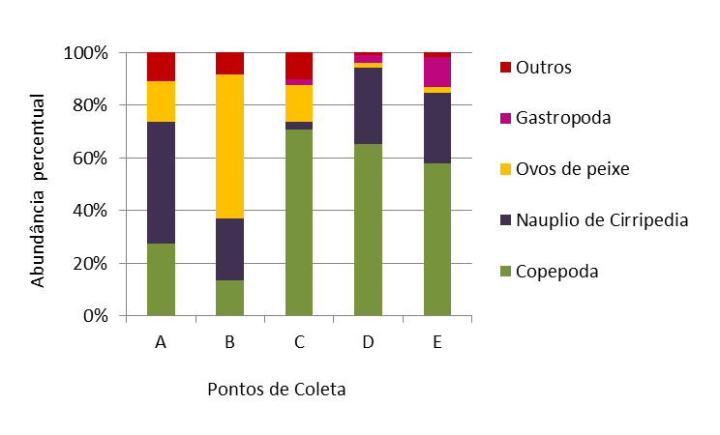
Figura 2: Abundância percentual dos organismos mais predominantes nos seus pontos de coleta.

Em relação à densidade dos organismos, foi mais significativa no interior da Baía de Guanabara (Pontos D e E), mesmo Copepoda predominando nesses pontos com mais da metade da densidade, com 4895,0 ind.m⁻³ e 3631,6 ind.m⁻³ respectivamente. A menor densidade foi no ponto C com 846,5 ind.m⁻³ (Figura 3).

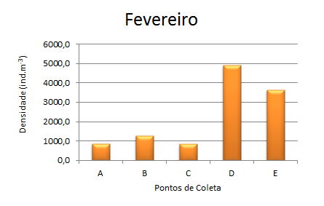
Figura 3: Densidade total dos organismos, em ind.m⁻³, nos diferentes pontos coletados em fevereiro.

Como demonstra na figura 4, Copepoda predominou mais da metade das amostras com 55 %, seguido de Nauplio de Cirripedia com 27 %, ovos de peixes com 10 %, Gastropoda com 5 % e considerado Outros com 3 %.

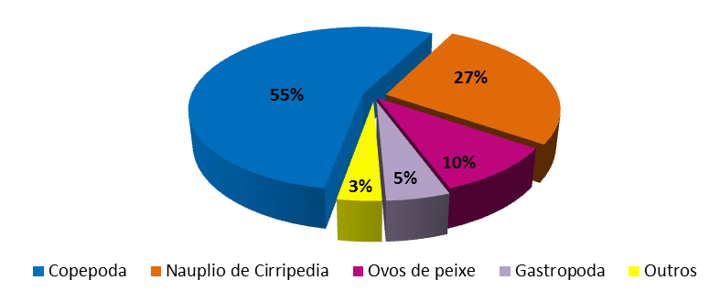

Figura 4: Gráfico de média porcentual dos organismos mais abundantes em fevereiro.

Segundo Magalhães (2006), Schwamborn et al. (2004) e Schutze e Ramos (1999) na baía de Guanabara, observaram que Copepoda foi o grupo dominante em
suas coletas demonstrando assim que esse resultado é comum em estuários. O mesmo foi observado em outros estuários como na baía de Sepetiba (Coelho-Botelho et. al, 1999), no estuário de Paranaguá (Lopes et. al, 1998), no estuário do Pina (Eskinazi-Sant'anna e Tundisi,1996) e no rio Una de Prelado (Lansac Tôha e Lima, 1993).

Conclusões
A variação da salinidade, temperatura e oxigênio dissolvido estão relacionadas com a entrada de águas oceânicas na baia, profundidade do local e proximidade com foz de rios. A água na entrada da Baia de Guanabara demonstrou melhor qualidade do que ao fundo da mesma.
Os copépodes constituíram o grupo mais abundante em todos os pontos. A densidade do zooplâncton foi maior nos últimos pontos onde a renovação de água é limitada e possui proximidade com desembocadura de rios, podendo assim ocorrer maior distribuição de nutrientes e facilitando a reprodução de diversos organismos.
Com este estudo pode-se constatar que é importante o monitoramento ambiental na Baia de Guanabara, pois não só compõe uma área de lazer e economia, mas também a preservação de toda a fauna e flora que nela se estabelece.

Agradecimento(s)
À Petrobras, que através do Programa Petrobras Ambiental patrocina o Projeto Caranguejo Uçá e a toda equipe técnica que direta ou indiretamente contribui para a realização das pesquisas.

Referências Bibliográficas

AMADOR, E.S. Baía de Guanabara e Ecossistemas Periféricos: Homem e Natureza. Rio de Janeiro, Reproarte. 1997. 539p.

AZEVEDO, G.S. Descrição da Comunidade Zooplanctônica na Baía de Guanabara e Arraial do Cabo, com ênfase em Appendicularia (Urochordata; Tunicata). 2011. 56 f. Trabalho de Conclusão de Curso (Graduação em Biologia Marinha) – Faculdades Integradas Maria Thereza, Niterói. Rio de Janeiro. 2011.

COELHO, V. M. B. Baía de Guanabara: uma história de agressão ambiental. Rio de Janeiro: Casa da Palavra, 2007. 380p.

COELHO-BOTELHO, M. J.; MAURO, J. B. N.; DIAS, C. de O.; KURTZ, F. W.; TRUZZI, A. C.; NOGUEIRA, C. R.; REIS, J. L. DOS e MATHIAS, A. M. F. Aspectos do zooplâncton da baía de Sepetiba (RJ, Brasil). In: SILVA, S. H. G. & LAVRADO, H. P. (eds.). Ecologia de ambientes costeiros do Estado do Rio de Janeiro. Série Oecologia Brasiliensis. Vol. VII. PPGE – UFRJ, Rio de Janeiro, Brasil. 1999. 1-33p,

ESKINAZI-SANT'ANNA, E. M.; TUNDISI, J. G. Zooplâncton do estuário do Pina (Recife-Pernambuco-Brasil): composição e distribuição temporal. Revista Brasileira de Oceanografia, v. 44. 1996. 23-33.

ESTEVES, F. A. Fundamentos de Limnologia. 2ª Ed. – Rio de Janeiro: Interciência. 1998.

GARRELS, R.M.; MACKENZIE, F.T. Evolution of sedimentary rocks. W.W. Norton and Co., Inc., 1971. 397 p.

LANSAC-TÔHA, F.A.; LIMA A.F. Ecologia do zooplâncton do estuário do Rio Una do Prelado (São Paulo, Brasil). Acta Limnologica Brasiliensia, v. 6. 1993. p. 82-96.

LIMA, Elizabeth Cristina da Rocha. Qualidade de Água da Baía de Guanabara e Saneamento: Uma abordagem Sistêmica. COPPE/ UFRJ: Rio de Janeiro – RJ, 2006. 195p. Tese (Doutorado em Ciências em Planejamento Energético). Programa de Pós-Graduação de Engenharia da Universidade Federal do Rio De Janeiro, 2006.

LOPES, R.M.; VALE, R.; BRANDINI, F.P. Composição, abundância e distribuição espacial do zooplâncton no complexo estuarino de Paranaguá durante o inverno de 1993 e o verão de 1994. Rev. Bras. Oceanogr., São Paulo, v. 46, n. 2, 1998 .

MACIEL, O.L.C. Distribuição e Composição do Zooplâncton e as Condições Hidrobiológicas das Enseadas da baía de Guanabara – Niterói, RJ. 2010. 32 f. Trabalho de Conclusão de Curso (Graduação em Biologia Marinha) – Faculdades Integradas Maria Thereza, Niterói. Rio de Janeiro. 2010.

MAGALHÃES, G.M.O. O mesozooplâncton em dois ecossistemas costeiros eutrofizados do estado do Rio de Janeiro – Brasil. 2006. 137 f. Dissertação (Mestrado em Biologia Marinha) – Universidade Federal Fluminense, UFF, Niterói, Rio de Janeiro, 2006.

MINISTÉRIO DO MEIO AMBIENTE – MMA. Resolução Conama 357/2005.
Disponível em: < http://www.mma.gov.br/port/conama/res/res05/res35705.pdf>
Acessado em: 10 MAR 14.

SCHUTZE, M.L.; RAMOS, J.M. Variação Anual do Zooplâncton na Baía de Guanabara e na Região Litorânea Adjacente (Rio de Janeiro – Brasil) com especial referência aos copépodes. In SILVA, S.H.G.; LAVRADO, H.P. (Eds). Ecologia dos ambientes costeiros do Estado do Rio de Janeiro. Série Oecologia Brasiliensis, vol. VII. PPGE-UFRJ. Rio de Janeiro – Brasil, 1999. p. 61-72.

SCHWAMBORN, R., BONECKER, S.L.C., GALVÃO, I.B., SILVA, T.A., NEUMANNLEITÃO, S. Mesozooplankton grazing under conditions of extreme eutrophication in Guanabara Bay, Brazil. J. Plankton Res., vol. 26, no. 9, 2004. p. 983-992.

URIARTE, L.; VILLATE, F. Effects of pollution on zooplankton abundance and distribution in two estuaries of the Basque Coast (Bay of Biscay). Marine Pollution Bulletin, 49 (3). 2004. p. 220-228.

VALENTIN, J.L.; TENENBAUM, D.R.; BONECKER, A.C.T.; BONECKER, S.L.C.; NOGUEIRA, C.R.; VILLAC, M. C. O sistema planctônico da Baía de Guanabara: síntese do conhecimento. In: SILVA, S.H.G.; LAVRADO, H. P. (Eds.), Ecologia dos Ambientes Costeiros do Estado do Rio de Janeiro. Série Oecologia Brasiliensis. PPGE-UFRJ, Rio de Janeiro, Brasil. 1999.

